销售单没有可采购商品：采购占用、单据状态与供应商关系排查｜云上订货系统
从销售订货单点“快速采购”后清单为空，先分清是入口没有出现、查询没有商品，还是有商品却不能生成采购。保留原订货号、规格单位、查询条件和提示，按原单状态、未出库需求、库存与采购占用逐项核对。供应商失效或缺价可能发生在清单已经显示之后，不能把所有问题都解释成没有供应商，更不能连续复制采购补单。

从原订货单确认入口和待履约需求
PC管理端打开原销售订货单的“出库情况”，核对当前待出库或部分待出库节点及本人快速采购权限，再从待出库商品清单进入“快速采购”。详情入口会带入原订货编号与原单范围；单独进入智能采购列表则可能查询多张订货，不能因为客户名称相同就认为范围一致。按钮不出现时，先核节点和权限；仍待提交的销售草稿不能当成已确认需要履约的采购来源。
下图历史原订货十斤辣椒面，待出库十斤、已出库和在出库均为零，系统库存显示无库存，并有快速采购入口。它证明该画面中还有待履约需求，不代表当前采购占用、供应商和库存仍未变化。已有仓库出库单正在办理、销售明细被退款或其他采购员已经补货时，回原单刷新再看各行数量，不能沿旧画面的十斤直接生成第二张采购。
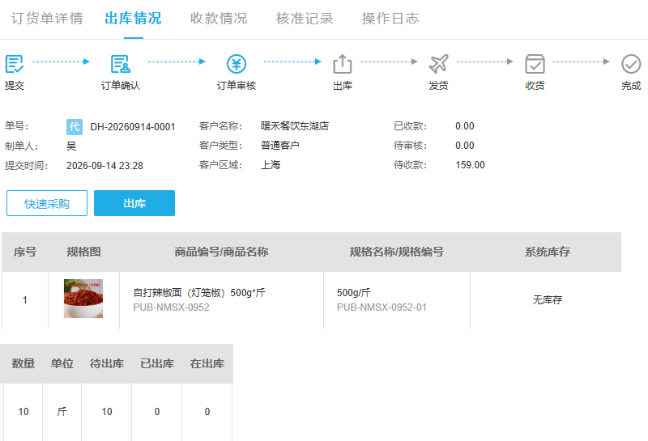
图1：历史订货DH20260914-0001待出十斤、已出和在出为零，快速采购按钮可见；当前库存与采购占用须刷新同一原号后核对。
智能采购查询还会按可采购销售状态、有效商品规格单位及原明细范围筛选。原订单待审核、待财务审核、待出库和部分待出库的查询范围，与详情快速采购按钮所在节点不能混为一谈。已发货、已完成或已作废的订单，不因旧采购页签尚在就重新具备本次采购条件。行上订购数量扣除在出库和已出库后须仍有需求，退款中、已退款也要回原明细核对，不能只看订货总数为正。
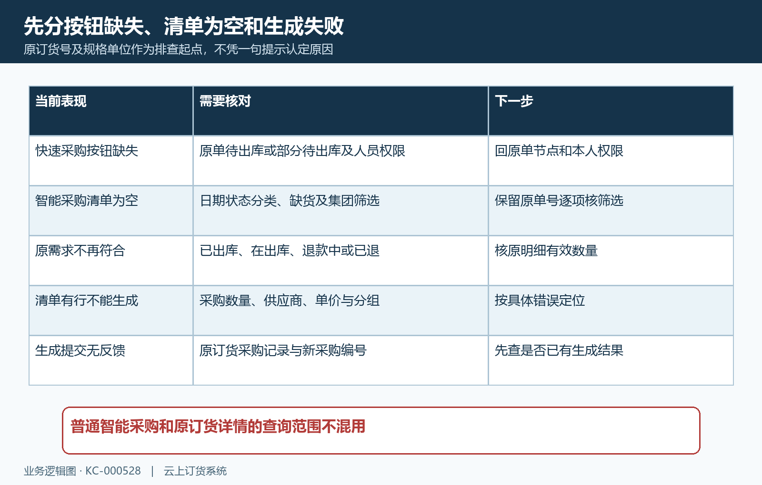
图2：先区分按钮、查询结果与生成错误，逐项保留原单和筛选依据，不用一个原因解释所有失败。

查筛选和数量口径，不把负可用库存加成采购量
智能采购页检查订货号或客户、日期、销售状态、商品分类、“仅显示缺货”和“只看集团商品”等条件。独立列表可能默认近三日，较早订单应核日期范围；从原订货详情进入则带原单范围，不能把其他日期命中的商品当成当前原单。保留筛选后逐项调整，查看是某个筛选隐藏了行，还是原需求已不符合；取消“仅显示缺货”用于核对列表，不等于批准额外采购。
历史清单里“仅显示缺货”已勾选，订购十斤、系统库存零、可用库存负十四斤，采购数量输入十斤，供应商和采购单价也已选择。采购中栏在画面里没有显示数值，不能据此断定当前采购中必为零。系统库存与可用库存是不同字段，负可用库存可能反映其他占用，不应直接算成十斤加十四斤采购二十四斤；先追原规格的库存、占用和有效采购。
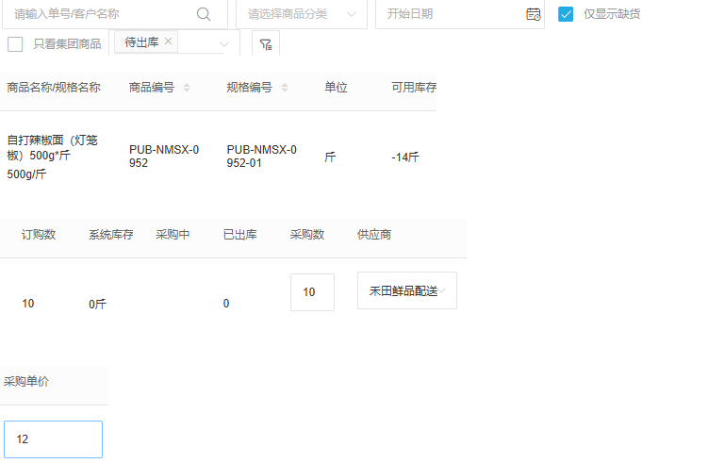
图3：历史订购十斤、系统零、可用负十四斤、采购输入十斤；采购中空白不当成零，也不推导采购二十四斤。
总部入库采购的缺货判断会参考系统库存、采购中未入库数量和单位比例，库存基本单位需先换算到当前采购单位。另设订购十、系统库存六、采购中四，缺货演算为零，“仅显示缺货”下看不到行不代表商品被删除。采购中可能来自本企业同规格同单位的其他有效采购，不仅是当前订货单；原采购已经提交但尚未入库时，先查其审核、入库和数量，不重复补足同一批需求。
“按订购数采购”会把采购数回填为订购数，适合按已确认采购安排填写，不能当作解除占用或绕过当前条件的按钮。非正数采购量不作为默认正数带出，生成前还会核原单和明细。若采购数变化异常，记录订货数、系统库存、可用库存、采购中、单位及换算比例，逐规格追查，不先改商品库存或取消关联单据来让页面出现商品。
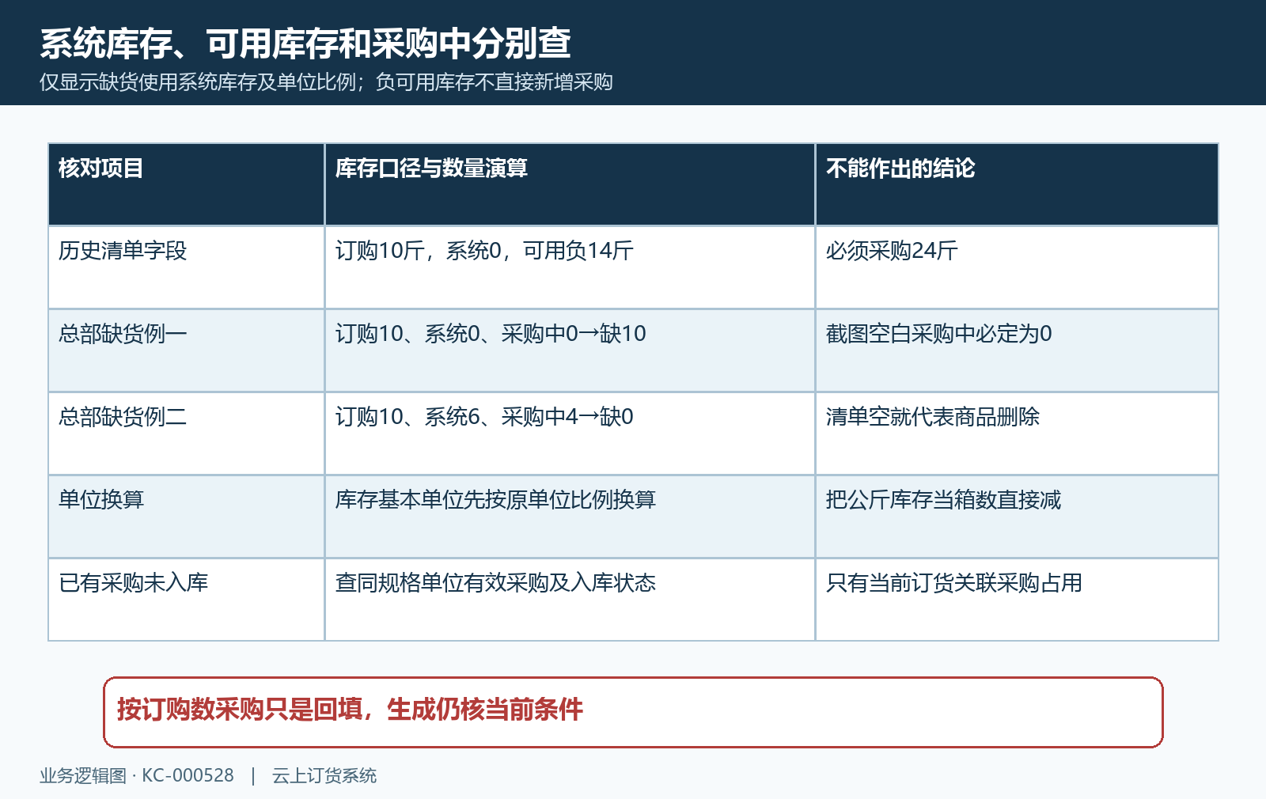
图4：另设十减六减四等于零的总部缺货例；库存口径、单位比例和采购占用分别核，不套用负可用库存。

有商品后再查供应商、采购价和指定分组
清单已有商品却不能生成时，逐行查采购数量、供应商和采购单价，再查供应商是否属于当前企业、仍启用且在本人可操作范围。数量与采购单价均应大于零，商品行供应商要与将生成的采购单供应商一致。供应商下拉为空或失效与整张商品清单为空分开处理；联系负责人员核实际资料和权限，不通过填零单价、随意选其他企业供应商或换成相似商品提交。
原订货指定了供应商时，快速采购优先依据订单中保存的指定快照。当前客户资料的指定供应商后来变更，不会自动把旧订单快照替换成新的约定；采购员改选前先取得业务依据。快照供应商失效或不在可选范围时，页面要求人工确认；指定供应商缺少当前单位有效采购价，则补录有效采购价再生成，不能看到参考进价就认定所有单位的报价都已经具备。
同规格同单位在一张订货中可能分属不同指定供应商组。另设甲组需求六、乙组需求四，共享系统库存二：不能两组各减二，造成共扣四的错配；已有采购中数量也不能在多个组重复扣减。提示共享库存或采购中数量无法安全分摊时，按原明细人工拆分并核来源、供应商、数量与剩余，不继续批量生成，也不删除指定快照来掩盖分组冲突。
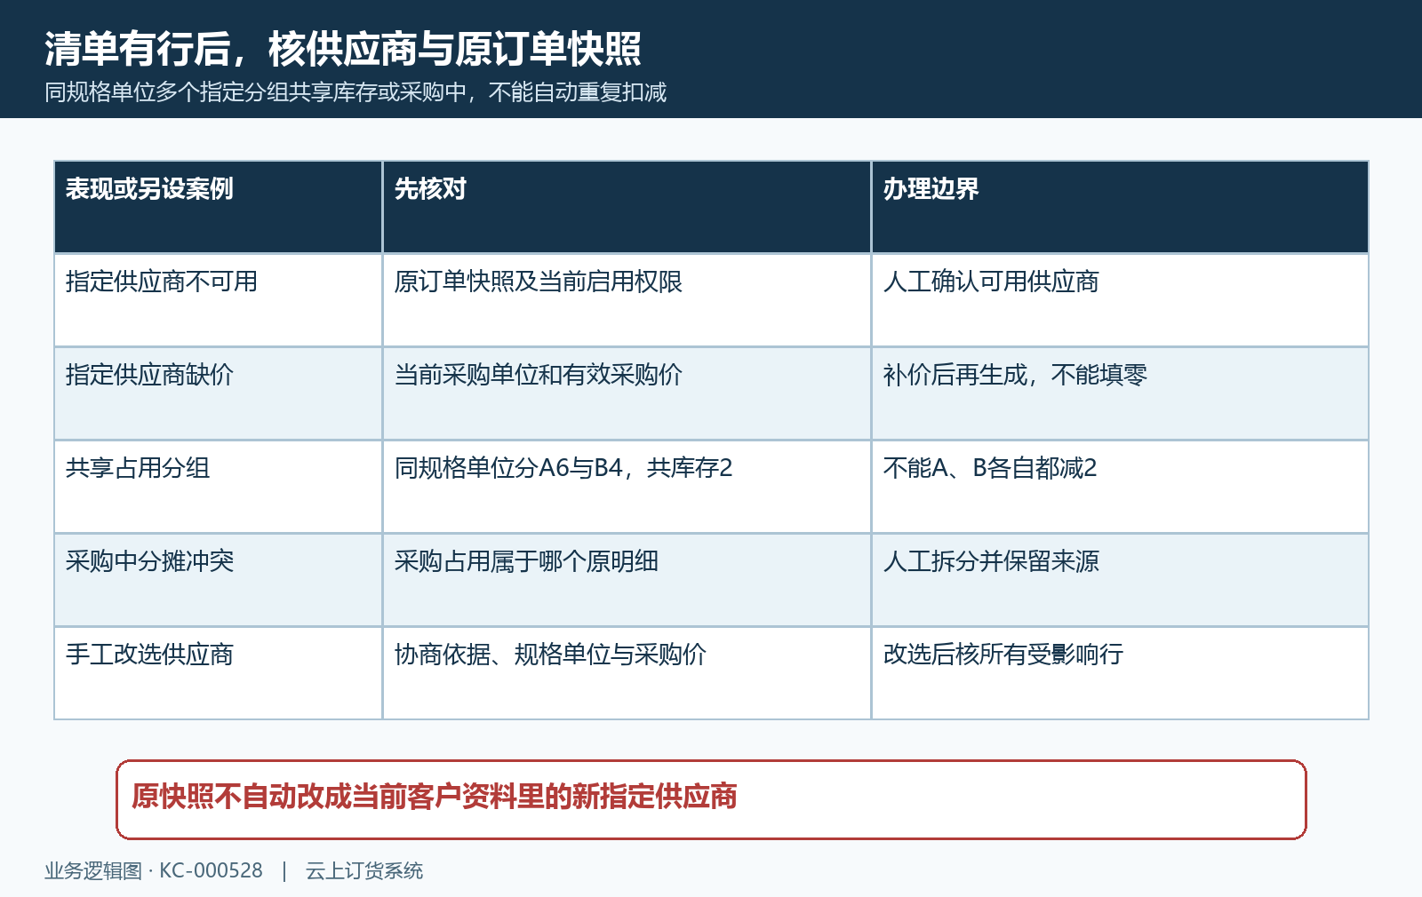
图5：另设甲六乙四共享库存二，不能各减二；供应商不可用、单位缺价与共享占用冲突分别处理。

供应商直送另核原销售明细和收货资料
选择供应商直送客户时，必须从原订货详情进入且企业启用该履约方式，核客户收货人、联系电话和地址完整。下图原订货确认弹窗选择了供应商直送，并说明按供应商拆单、不进总部仓库，但尚待点击确定；不能据此断定已经生成采购。业务确需总部补库时选总部入库，确需供应商送客户时选直送，不能为避免空清单而任意切换履约方式。
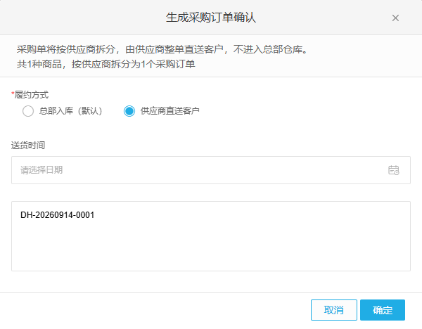
图6：历史原DH20260914-0001直送生成确认弹窗，尚未确定；不作为采购已生成或供应商已接单证据。
直送会沿原销售明细核可采购量，扣除在出、已出、退款中、已退及有效非作废关联采购数量，不能直接照搬总部库存缺货公式。另设原明细十、在出二、已出一、退款中一、已退零、关联采购四，剩余演算为二；拟采购三会超出该演算范围，先刷新查各项当前结果。同规格合并展示但来自多行原明细时，也须保留逐行关系与规格单位，不能把整单十斤全部关联到其中一行。
原明细状态、数量或关联占用在确认期间改变，提交可能提示超过当前可采购量或明细关系不一致。回原订货查变化来源，核是否已有采购生成，按真实未履约需求重新确认。已有供应商发货或客户收货结果时，保留原采购与交付链，不为恢复可采购量直接删除采购或改原销售数量；供应商接单、发货和客户实收各有后续入口。

生成后回原订货追查关联采购结果
生成提交后从原订货“采购情况”查采购记录，逐张核采购号、供应商、商品规格单位、数量单价和履约方式，再打开原采购核提交及后续状态。下图历史采购关联同一订货，显示供应商直送与客户收货节点、待付一百一十五元二角；截图没有展示实收数量，不能据待付金额反推具体实收，也不能当作当前生成成功或当前现金付款结果。
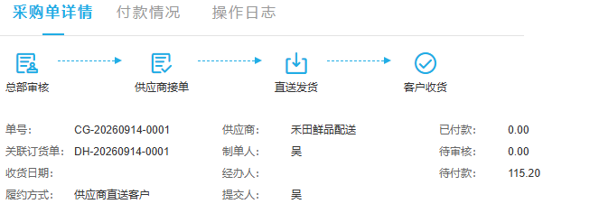
图7：历史CG20260914-0001关联原DH，显示直送收货节点及待付一百一十五元二角；具体实收量另查原收货记录。
生成超时先查原订货采购记录和采购列表，不立即复制采购再补单。若仍找不到符合条件的商品，保留原单号、规格单位、销售节点、筛选条件、库存与采购占用、指定供应商提示及发生时间，按对应环节查原结果。查询恢复有行仅说明可以继续核采购安排；只有新采购和原订货关系、数量供应商及履约方式都一致，才算本次生成处理完成，交付与资金继续沿原单推进。
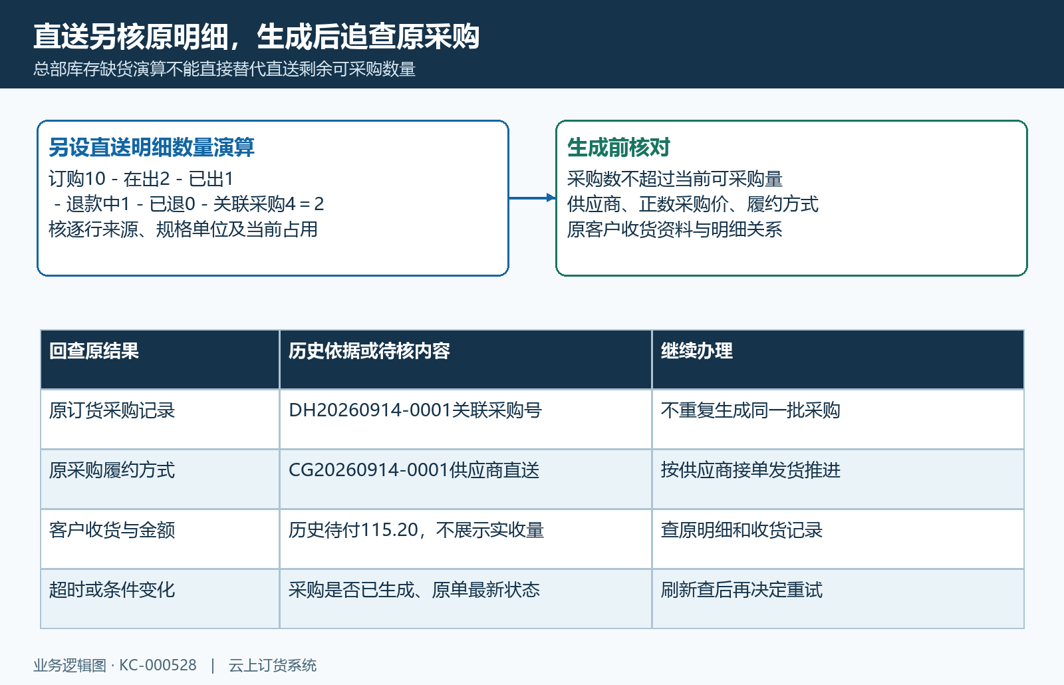
图8：另设直送十减二减一减一减零减四等于二；原订货采购记录、原采购和实收依据分别追查，超时先查结果。

下一步学习
本篇完成后可继续学习从销售订单快速采购和供应商直送指南，分别回查分单生成与供应商交付、客户收货。

